Interview mit Claus Walter, Betriebswirt und Entwickler des Herz-Resonanz-Coachings

Version 1: „Belastende Themen, die in der Herz-Resonanz gespeichert sind, zu neutralisieren, ist der Schlüssel zu nachhaltiger Lebensfreude.“

Version 2: „Wer die belastenden, in der Herz-Resonanz gespeicherten Themen neutralisiert, eröffnet sich einen Zugang zu nachhaltiger Lebensfreude.“

„Unsere Herz-Resonanz wirkt wie ein Magnet, der Gleiches anzieht: Positives zieht Positives an – Negatives leider Negatives. Sind im Herz-Resonanz-Feld negative Themen wie Ängste oder Traumata gespeichert – durch eigene Erfahrungen und Erlebnisse oder die unserer Ursprungsfamilie –, kann man in eine Abwärtsspirale geraten, die schließlich zu Erschöpfung, Burn-out oder Schlimmerem führt. Wer jedoch bereit ist, mit sich ins Reine zu kommen, kann mithilfe des Herz-Resonanz-Coachings als paralleler Anwendung mit anderen Therapieformen nachhaltige körperliche, geistige und emotionale Vitalität wiedererlangen.“ Claus Walter, Entwickler des Herz-Resonanz-Coachings und Autor des gleichnamigen Buches, hat wichtige Erkenntnisse aus Herz-Resonanz-Forschung, Kohärenz, Quantenphysik sowie der naturheilkundlichen und energetischen Medizin in seiner Coaching-Methode vereint. Diese wird auch von einigen Schweizer Krankenversicherungen eingesetzt.

*Nach Ihrem schweren Burn-out im Jahr 2004 haben Sie das „Herz-Resonanz-Coaching“ in zwölfjähriger Forschungsarbeit aus verschiedenen Erkenntnissen, Methoden und Therapieansätzen entwickelt. Welche Ansätze sind Ihnen auf Ihrem Weg begegnet und was davon hat Sie nachhaltig beeinflusst?*

*Walter:* Im Zentrum stehen die in den letzten 20 Jahren erfolgten intensiven Forschungen zur Herz-Resonanz und Kohärenz. Demzufolge ist das Herz sowohl körperlich wie emotional unser wichtigstes Organ; man könnte auch sagen, es ist unser **„Gefühlshirn“**. Hinzu kommen Ansätze und Methoden aus der Naturwissenschaft – etwa der Quantenphysik –, aus der Naturheilkunde – zum Beispiel Homöopathie – und aus der Energetik, beispielsweise die energetische Körperarbeit. Ich nenne es die „Drei-Säulen-Medizin“. All das eng miteinander verwoben, bildete die Basis für meine eigene Genesung und meine Methodenarbeit, aus der sich schließlich das Herz-Resonanz-Coaching entwickelte.

*Eine besondere Verbindung hat Ihre Methode zu Alex Loyds „Healing Code“. Was sind die Gemeinsamkeiten, was die Unterschiede dieser beiden Konzepte, und wie ergänzen beide einander?*

*Walter:* Das Herz-Resonanz-Coaching (HRC) und der von Dr. Alex Loyd entwickelte Healing Code (HC) befassen sich aus zwei verschiedenen Richtungen mit der „Heilung“ des Herzens auf emotionaler Ebene. Der HC arbeitet innen, d.h. an den negativen Zellerinnerungen, welche in den Körperzellen des Menschen wirken. Die belastenden Themen im „Reiz-Reaktions-Glaubenssystem“ werden umprogrammiert, d.h. neutralisiert. Das HRC arbeitet außen im Energiefeld, quasi im „Datenspeicher“ des Menschen, jedoch mit Wirkung nach innen, an der Auflösung der negativen emotionalen Themen. Der HC befasst sich mit Erinnerungen, nicht mit Emotionen; diese sind Symptome von Erinnerungen und unbewussten Programmierungen. Die Verbindung von HC und HRC führt zu einer deutlichen Steigerung bzw. ist eine Art „Booster“ für die Wirkung der Auflösungsarbeit. Daher ergänzen sich beide Methoden sehr gut.

*Sie verstehen das „Herz-Resonanz-Coaching“ als Parallelmaßnahme in Zusammenarbeit mit Ärzten, psychischen Fachspezialisten, Komplementär- und Körperarbeit-Therapeuten bei der Behandlung von Burn-out und Erschöpfung. Welche Erfolge konnten Sie hier bereits erzielen?*

*Walter:* In den vergangenen fünf Jahren haben rund 400 Personen dank des HRC in Verbindung mit der integrativen Vitalisierung, d.h. der oben erwähnten Zusammenarbeit verschiedener medizinischer Fachgebiete, eine nachhaltige körperliche, geistige und emotionale Vitalität wiedererlangt. Diese Menschen haben aus einer meist schweren Krise, z.B. Erschöpfung oder Burn-out, zurückgefunden in ein Leben mit hoher Qualität und Lebensfreude. Das HRC zeichnet sich zudem durch eine im Vergleich mit anderen Methoden deutlich schnellere Wirksamkeit aus. Mehrere Schweizer Krankenversicherungen nutzen bereits diese Vorteile bei gravierenden Burn-out-Fällen und sparen dadurch zudem hohe Kosten ein (bis zu siebenstellige Summen).

*Mit einem starken und befreiten Herzen werde das Herz-Kreislaufsystem, das Immunsystem und somit der Selbstheilungsprozess des Körpers aktiviert und unterstützt. Gibt es wissenschaftliche Studien oder medizinische Befunde, die diese These belegen können?*

*Walter:* Wissenschaftlich belegt ist die Wirkkraft der Herz-Resonanz durch das kalifornische HeartMath Institute. Sie ist 5'000 Mal stärker, als das elektromagnetische Feld des Gehirns. In meinem Buch gehe ich auf weitere Forschungen und Versuchsreihen, z.B. von führenden Quantenphysikern, ein.

*Grundlage Ihrer Arbeit sind der „Herz-Kompass“ als persönliches Navigationssystem und die sogenannte „Lebenslandkarte“ zur Klärung und Neutralisierung negativer Themen. Welche Voraussetzungen müssen erfüllt sein, um sich hier wirksam zu orientieren?*

*Walter:* Keine. Alles, was es von jeder und jedem braucht, ist die aufrichtige Bereitschaft, mit sich in Reine zu kommen. Hilfreich sind zudem Gespräche mit den Familienmitgliedern.

*Das „Herz-Resonanz-Coaching“ ist nicht nur für Einzelpersonen, sondern auch für Unternehmen bei der Konfliktlösung und Krisenbewältigung geeignet. Welche Rolle spielt der „Herz-Kompass“ im Business-Coaching?*

*Walter:* Die Summe aus Vision, Produkten und Services, die durch die Mitarbeitenden verkörpert wird, bildet das „Herz“ der Firma. Sind die inneren Navigationssysteme – der „Herz-Kompass“ – der Mitarbeitenden in Balance, generiert sich daraus in logischer Konsequenz der Erfolg des Unternehmens. Über die Arbeit mit der Herz-Resonanz können Ursachen für Konflikte, negative Themen und Krankheit bei Mitarbeitenden schnell erkannt und neutralisiert werden. Das unterstützt insbesondere die Unternehmensführung, denn jede Führungskraft hat Vorbildfunktion. Mit anderen Worten: Ist der „Herz-Kompass“ der Unternehmensführung klar ausgerichtet, wirkt das entsprechend ausbalancierend auf die Mitarbeitenden. In der Konsequenz verstärkt das Unternehmen seine positive Wirkkraft in der Ausstrahlung und in der Anziehung – seinen Geschäftserfolg.

*Ihr Buch sei geeignet für Menschen, die einen Weg aus der Krise gehen und mit sich und der Vergangenheit ins Reine kommen wollen. Ist die Methode dabei für alle geeignet oder gibt es auch Menschen, denen Sie eher eine alternative Methode empfehlen würden?*

*Walter:* Das HRC für sich alleine anhand meines Methodenbuchs anwenden können alle, die bereit sind, aus eigenem Antrieb und eigenverantwortlich etwas zu verändern. Wer für diesen Prozess den Austausch und die Reflexion braucht, kann das HRC in Begleitung eines in dieser Methode ausgebildeten Coachs durchführen. Bei schweren psychischen Störungen oder chronischen psychischen Erkrankungen kann das HRC die Behandlung einer psychologischen Fachperson wirksam in einer parallelen Anwendung ergänzen.

*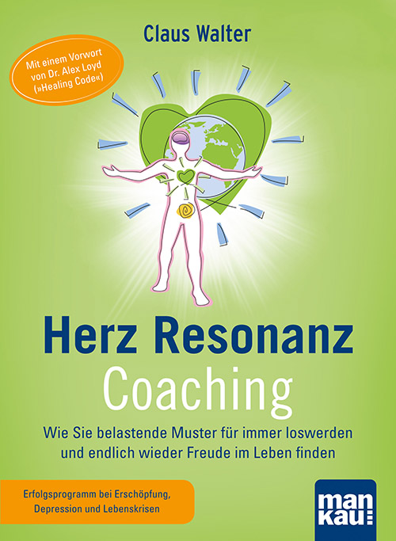Der Abdruck des Interviews (auch auszugsweise) mit Hinweis auf den Ratgeber „Herz-Resonanz-Coaching“ (ISBN 978-3-86374-305-5) ist kostenlos möglich. Druckfähige Porträtfotos des Autors liegen vor. Die Rechte liegen bei: Mankau Verlag GmbH, Postfach 13 22, 82413 Murnau a. Staffelsee, Tel. (0 88 41) 62 77 69-0, Fax -6, E-Post: kontakt@mankau-verlag.de.*

Claus Walter

## Herz-Resonanz-Coaching

Wie Sie belastende Muster für immer loswerden und endlich wieder Freude im Leben finden

*Mit einem Vorwort von Dr. Alex Loyd („Healing Code“) und beiliegender Lebenslandkarte im A2-Format*

Mankau Verlag, 1. Aufl. Juli 2016

Klappenbroschur mit beiliegendem A2-Plakat, durchgehend farbig, 223 S.

18,90 Euro (D) / 19,50 (A)  
ISBN 978-3-86374-305-5